[哈尔滨医科大学附属第一医院某研究团队所发文章被质疑发生图片重叠](https://mp.weixin.qq.com/s?__biz=MzkzNTg2MDgwMQ==&mid=2247486770&idx=1&sn=529830a61f3b95e304074e67d0956db3)

plus[Pubpeer Plus](javascript:void(0);)2025-04-17 10:49:34河南



2018 年 10 月 26 日，哈尔滨医科大学附属第一医院Liu Lan 研究团队，在***Molecular Medicine Reports***上发表的题为**“Hepatitis B core antigen regulates dendritic cell proliferation and apoptosis through regulation of PKC/NF?κB signaling pathway”**的研究论文，**被质疑文中出现图片重叠。**

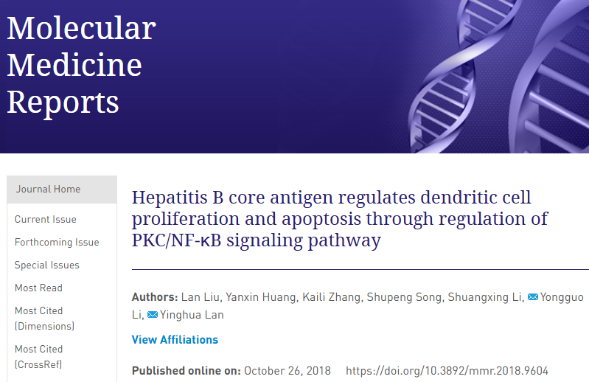

该文章于2025年1月在Pubpeer上被读者质疑：**文章出现图片重叠。**

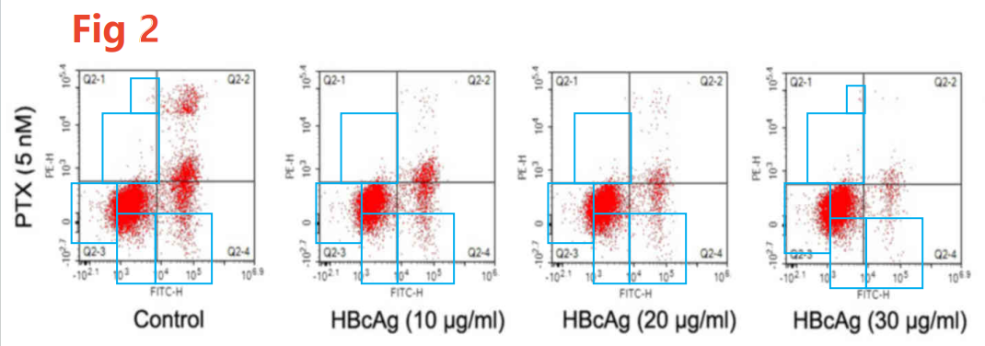

**相关消息**

https://pubpeer.com/publications/B8C8583EE49268537E37DDF15D5A86#1